Муниципальное бюджетное дошкольное образовательное учреждение
детский сад № 47 «Золотой петушок»

Выступление на родительском собрании

Тема: «Формирование привычки к здоровому образу жизни
у детей дошкольного возраста через возможности курортологии»

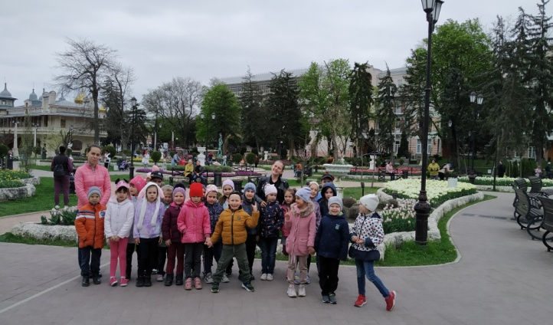

Подготовила

воспитатель Перфильева А. А.

По данным отечественных и зарубежных исследователей, здоровье человека на 50— 55% зависит от собственного образа жизни, на 20 — 25% - от окружающей среды, на 16— 20% - от наследственности и на 10 — 15% - от уровня развития здравоохранения в стране. Нельзя улучшить свою наследственность и лично повлиять на уровень здравоохранения, нельзя значительно изменить экологические условия своего существования, но образ жизни, который человек выбирает, целиком зависит от него самого.
Сегодня сохранение и укрепление здоровья детей — одна из главных стратегических задач развития страны. Она регламентируется и обеспечивается такими нормативно- правовыми документами, как:
• Закон РК «Об образовании»
• «О санитарно-эпидемиологическом благополучии населения». • «О неотложных мерах по обеспечению здоровья населения РК»
• «Об утверждении основных направлений государственной социальной политики по улучшению положения детей в РК».
Перечисленные документы и меры, принимаемые органами управления образованием, помогли достичь определённых результатов стабилизации, а в ряде дошкольных учреждений — качественного улучшения детского здоровья. Но вместе с тем показатели заболеваемости дошкольников продолжают ухудшаться как в целом, так и по основным классам болезней.
Для успешного решения этих проблем в нашем детском саду мы используем различные средства физического воспитания в комплексе: рациональный режим, питание, закаливание (в повседневной жизни; специальные меры закаливания) и движение (утренняя гимнастика, развивающие упражнения, спортивные игры, досуги, спортивные занятия). Большое внимание уделяется профилактике плоскостопия: с детьми проводятся специальные упражнения, используется такое физическое оборудование, как массажные коврики, дорожки здоровья.
Недостаточный уровень образованности родителей и детей по формированию здорового образа жизни не даст нам оснований бездействовать.
Таким образом, чтобы наши дети в детском саду были здоровы, необходимо их научить безопасности в современных условиях, осознанному отношению к своему здоровью, необходимо воспитывать потребность детей к здоровому образу жизни, научить их правильно относиться к своему здоровью.
Поэтому нам нужно решать следующие задачи:
- развивать осознанное отношение к своему здоровью;
- формировать потребности в здоровом образе жизни;
- продолжать создавать условии для охраны жизни и укрепления здоровья детей.
Расположение нашего детского сада в курортной зоне имеет много плюсов – это зеленый рай, с чистым воздухом, с минеральной водой, с красивыми старинными зданиями, и конечно же, мы должны были этим воспользоваться.
Таким образом, у администрации детского сада совместно с городским методическим центром возникла идея городской инновационной площадки.
Основой городской площадки будут образовательные терренкуры.
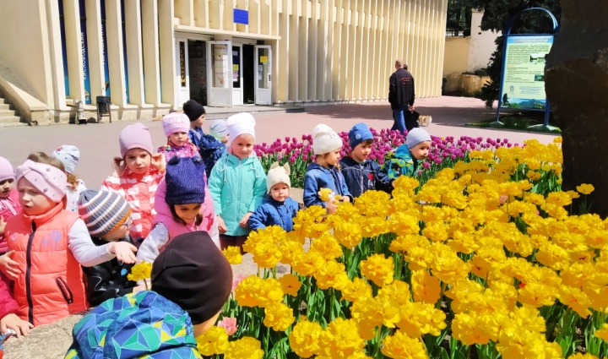
Терренкур – метод санаторно-курортного лечения, предусматривающий дозированные физические нагрузки в виде пешеходных прогулок, восхождений в гористой местности по определенным живописным маршрутам.
Терренкур (при условии систематичности) компенсирует так называемый «двигательный голод» целесообразной двигательной активностью.
Природная зона, в которой находится МБДОУ детский сад № 47 «Золотой петушок» располагает всеми условиями для внедрения данного направления работы. В течении всего учебного года у наших воспитанников есть уникальная возможность прогулок за пределами детского сада по разработанным живописным маршрутам, с целью оздоровления и знакомства с достопримечательностями нашего города.
Во время терренкуров укрепляются мышцы, сердечно-сосудистая система, улучшается психоэмоциональное состояние. Помимо этого, дети знакомятся с флорой и фауной родного края, знакомятся с историческими достопримечательностями нашего знаменитого города- курорта. Продуманная система работы по охране природы позволяет подключить детей к реализации экологической программы нашего региона.
Во время проведения терренкуров обязательно посещение питьевых источников.
Отдельно стоит выделить рекреационную анимацию.
Рекреационная анимация – вид досуговой деятельности, направленный на восстановление духовных и физических сил человека.
Три главные рекреационные функции – лечебная, оздоровительная, познавательная.
При проведении терренкуров складываются следующие виды анимации, удовлетворяющие различные потребности дошкольников:
- анимация в движении - удовлетворяет потребность в движении, сочетающемся с удовольствием и приятными переживаниями;
- анимация через переживание - удовлетворяет потребность в ощущении нового, неизвестного, неожиданного приобщении, открытиях, а также при преодолении трудностей;
- анимация через общение - удовлетворяет потребности в общении с новыми, интересными людьми, в открытии внутреннего мира людей и познании себя через общение;
- анимация через успокоение - удовлетворяет потребность детей в психологической разгрузке от повседневной усталости через успокоение, контакт с природой;
- культурная анимация - удовлетворяет потребность людей в духовном развитии личности через приобщение к культурно-историческим памятникам и современным образцам культуры нашего города, народа, нации;
Помимо терренкуров, городская площадка будет включать в себя новое направление – «скандинавская ходьба».
«Скандинавская ходьба» - это ходьба со специальными модифицированными палками, вид физических упражнений, подразумевающий прогулки на свежем воздухе. Во время скандинавской ходьбы задействовано 90% мышц всего тела.
Занятия скандинавской ходьбой могут быть как упражнениями на месте (в пределах детского сада) на участках во время прогулок, так и ходьбой на длинные расстояния – по курортной зоне.
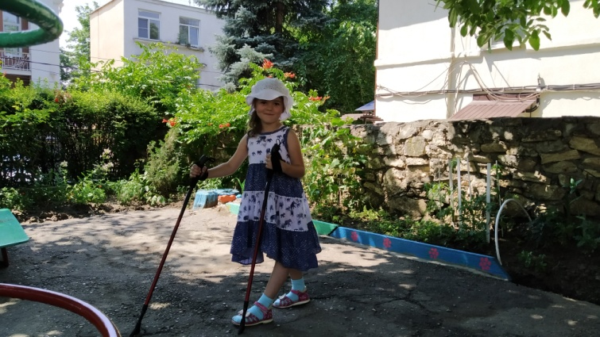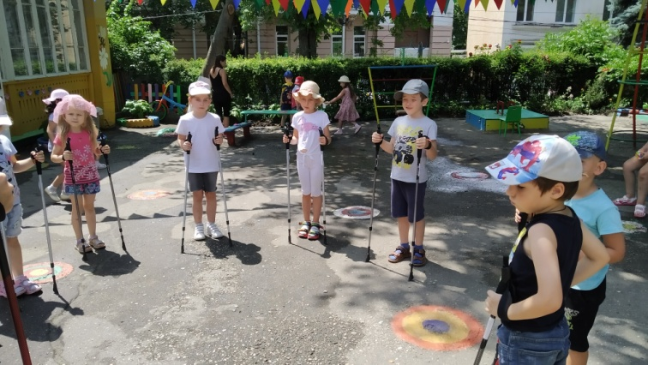
Использование палок способствует более эффективно:
- поддерживать тонус мышц одновременно верхней и нижней частей тела;
- тренировать около 90% всех мышц тела ребенка;
- уменьшить при ходьбе давление на колени и суставы;
- улучшить работу сердца и легких;
- ходьба идеальна для исправления осанки ребенка и решения проблем шеи и плеч;
- палки помогают детям двигаться в более быстром темпе без всяких усилий;
- повысить заинтересованность детей при проведении оздоровительных прогулок и экскурсий.
К перспективному направлению стоит отнести спортивно-массовую деятельность.
В рамках городской инновационной площадки в нашем детском саду мы планируем провести ряд спортивно массовых мероприятий:
- игры на свежем воздухе;
- занятия детским фитнесом с элементами ЛФК;
- утренняя гимнастика на свежем воздухе;
- пробежки;
- соревнования;
- спортивные праздники.
В нашем детском саду были апробированы оздоровительно-профилактические мероприятия по открытию солевой комнаты.
Галотерапия – это метод терапии, основанный на пребывании в искусственно созданном микроклимате сходным по свойствам с микроклиматом соляных пещер. Сеансы галотерапии способствуют укреплению иммунной системы у детей. С профилактической целью посещение соляной комнаты рекомендуется лицам, перенесшим грипп, ОРВИ, пневмонию. Эффективна соляная пещера и для детей, часто подвергающихся простудным заболеваниям.
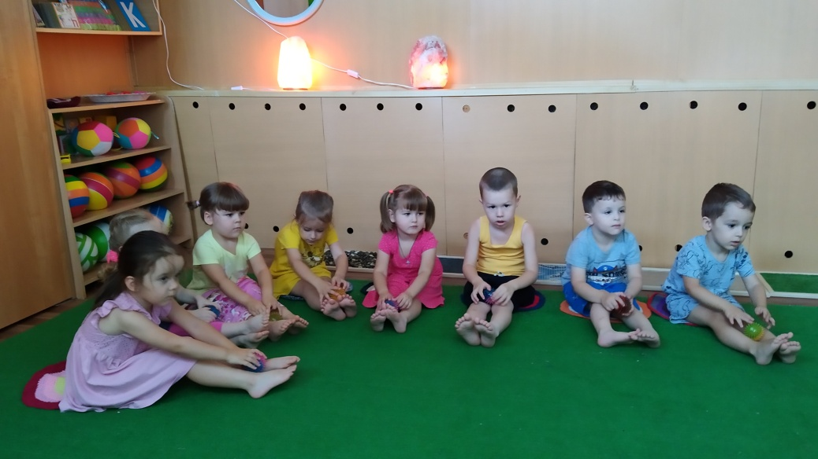
Мы планируем продолжить работу в данном направлении.
Как видим, инновационная площадка включает в себя ряд компонентов:
физкультурно-оздоровительный, социально-коммуникативный, эмоционально-психологический, эстетический, познавательный. Таким образом, мы не только сможем приобщить наших воспитанников к здоровому образу жизни, но и воспитать всесторонне развитую личность.

